Szitakötő magazin 33. szám 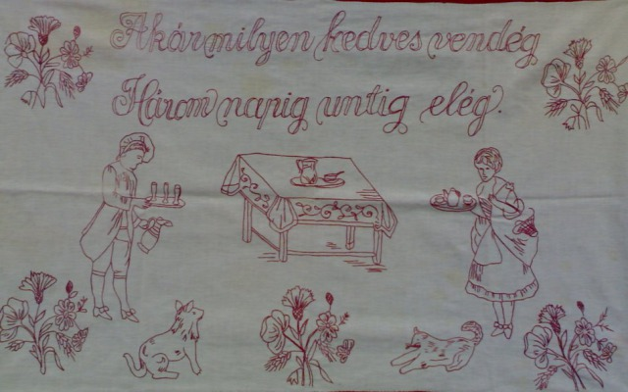
Isten hozott!
Karikázd be a helyes válasz betűjelét!
1. Négyezer évvel ezelőtt az egyiptomiak ilyen hosszú lakomát rendeztek
c. egyórás
d. egynapos
i. többórás

2. Ókori görögök főistene

a. Poszeidon
k. Arész
g. Zeusz

3. Ezt cserélték a rómaiak búcsúzáskor.

r. zálog
s. étel
p. kupa

4. A középkori Európában fogadóként is működött.

v. iskola
i. kolostor
sz. ispotály

5. Mikor terjedt el Európában a postakocsi?

a. 15. század
c. 16. század
f. 17. század

6. Hogyan szól helyesen az alábbi közmondás?

e. Minden idegen szívesen látott vendég.
f. Minden vendég szívesen látott idegen.
g. Minden idegen vendég.

7. Mi egy beduin számára a legnagyobb sértés?

p. Ha nem köszön a házuk előtt járó.
l. Ha nem visz a vendég ajándékot a családnak.
k. Ha nem tér be hozzájuk a házuk előtt járó idegen.

Olvasd össze a helyesen bekarikázott betűket!

Írd le a szót!___________________________

Kik ők?

- jövendőmondók
- vándor énekmondók
- cirkuszi mutatványosok

